«Sarà un paese per vecchi. Percorsi di centralità e cura della persona».
L’1 luglio il convegno a Milano organizzato da Uneba Lombardia e Editrice Dapero

Idee per valorizzare l’età anziana, innovare le politiche di cura, costruire il futuro dei servizi.

Questo lo scopo del convegno formativo che si terrà a Milano presso l’Ambrosianeum Fondazione Culturale, SALA FALCK (Via delle ore 3, Milano) l’1 luglio dalle 10 alle 13: riflettere sul settore dell’assistenza agli anziani dopo gli stravolgimenti della pandemia, indicando percorsi concreti di cambiamento con positività e ottimismo.

“Sarà un paese per vecchi” è il titolo del presente convegno, ma è anche un vero leitmotive che orienterà la attività culturali della casa Editrice Dapero in questa stagione. È anche una speranza, una promessa e soprattutto l’impegno a occuparsi dei nostri anziani nel modo più adeguato e rispettoso possibile, esplorando idee di cambiamento per il futuro che siano prima di tutto culturali e che si traducano poi in evoluzioni delle normative vigenti, delle politiche verso gli anziani e le loro famiglie e in azioni concrete di cura.

Durante la mattinata dell’1 luglio interverranno: Luca Degani (Presidente UNEBA Lombardia), Franco Iurlaro, (Direttore generale CS Luigi Mariutto), Andrea Rotolo, (SDA Bocconi), Silvia D’Angelo, (Avvocatessa), Roberto Franchini, (Responsabile strategia, sviluppo e formazione di Opera Don Orione, Docente Università Cattolica del Sacro Cuore), Daniele Roccon, (Direttore C.S. A Galvan di Pontelongo e CRAUP Piove di Sacco).

Sono invitati tutti coloro che per vario titolo sono interessati al settore dei servizi per anziani.

La partecipazione all’evento è gratuita previa iscrizione per consentire il rispetto del numero massimo di posti disponibili secondo le prescrizioni di sicurezza anti Covid. È possibile richiedere il modulo di iscrizione contattando la Casa Editrice all’indirizzo: info@editricedapero.it. Si rimanda al sito www.editricedapero.it per i dettagli del programma della giornata.

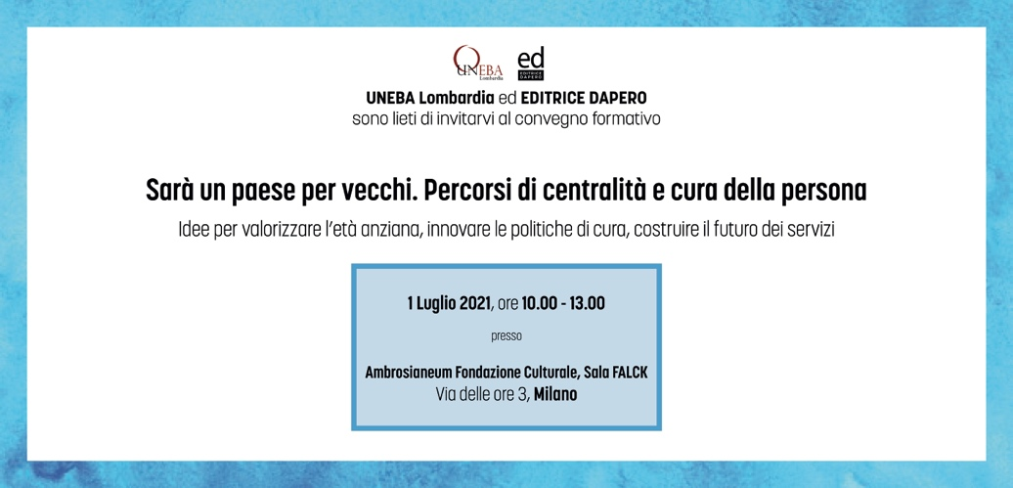

L’ufficio stampa di Editrice Dapero:
Adriana Tidona
adriana@editricedapero.it - 339.6717606

